**Modèle d’évaluation des dangers**

Une **évaluation des dangers** est le processus suivi par les superviseurs et les travailleurs pour repérer et maîtriser les dangers en milieu de travail.

Les travailleurs et les superviseurs doivent procéder à une évaluation des risques ensemble avant de commencer une nouvelle tâche, de travailler sur un nouveau chantier ou, si l’environnement de travail change en raison de la saison, d’utiliser un nouvel équipement ou de suivre de nouvelles méthodes.

* **Danger :** Une situation, une chose ou une condition susceptible de causer une blessure, une maladie ou des dommages à de l’équipement
* **Maîtrise des dangers :** Les mesures prises par les travailleurs et les employeurs pour éliminer ou réduire le risque qu’un danger cause une blessure, une maladie ou des dommages en milieu de travail

|  |  |  |  |  |
| --- | --- | --- | --- | --- |
| **Date** |  | **Chantier ou site de travail** |  | |
| **Tâche ou travail** |  | | | |
| **Étape 1 : Repérer le danger** Notez tout ce que vous repérez qui peut être dangereux ou toute situation susceptible de blesser quelqu’un. | | **Étape 2 : Maîtriser le danger**  Parlez des meilleurs moyens d’éliminer ou de réduire le risque de blessure ou de dommage. (***Voir la page suivante pour des précisions sur les mesures de maîtrise des dangers***) | | |
|  | |  | | |
|  | |  | | |
|  | |  | | |
|  | |  | | |
|  | |  | | |
|  | |  | | |
|  | |  | | |
| **Étape 3 : Confirmer l’évaluation** | **Tous les dangers sont-ils maîtrisés?**  🞎 **Oui –** Faites circuler l’information au sein de votre équipe.  🞎 **Non** **–** Communiquez avec votre superviseur(e) pour discuter de la situation. | | | |
| **Étape 4 : Faire signer l’évaluation par les travailleurs et leur superviseur(e)** Tous les travailleurs participant à l’évaluation ainsi que leur superviseur(e) doivent signer ci-dessous. | | | | |
| **Nom du ou de la superviseur(e)** | | **Signature** | | **Date** |
|  | |  | |  |
| **Nom de chaque travailleur  ou travailleuse** | | **Signature(s)** | | **Date** |
|  | |  | |  |
|  | |  | |  |
|  | |  | |  |
|  | |  | |  |

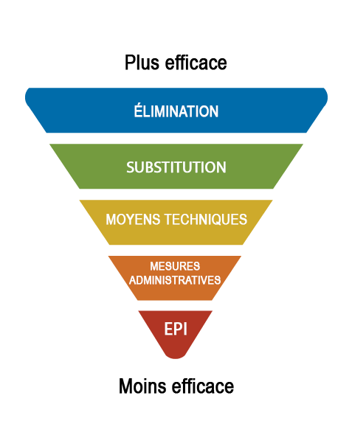**Hiérarchie des mesures de maîtrise des dangers**

La hiérarchie des mesures de maîtrise ou de contrôle est une approche graduelle visant à éliminer ou à réduire les dangers en milieu de travail.

**Il faut toujours commencer par le sommet de la pyramide inversée**. Comme ce sont les meilleures mesures, les plus efficaces, pour maîtriser les dangers, les superviseurs et les travailleurs doivent les considérer en premier.   
  
Par exemple, si un danger ne pouvait être éliminé, une équipe devrait opter pour des mesures de substitution, puis des moyens techniques et, enfin, des mesures administratives. Les travailleurs et les superviseurs doivent établir assez de mesures de maîtrise pour assurer une protection adéquate contre le danger. S’il est impossible d’éliminer le danger, il peut s’avérer nécessaire de combiner différentes mesures de maîtrise.

|  |  |
| --- | --- |
| **Éliminer la cause  du danger** | L’élimination ou le retrait d’un danger est la mesure de maîtrise la plus efficace. Il suffit ici de mettre fin au danger ou à la tâche, à la condition ou à l’équipement non sécuritaire, comme cesser d’utiliser un produit chimique. |
| **Trouver  un substitut  moins dangereux** | Si une méthode de travail, une substance, un outil ou une pièce d’équipement pose un risque, il faut trouver une solution de rechange plus sûre.   **Exemples :** Affecter un travailleur qui a été correctement formé au lieu d’un autre pas encore formé, utiliser une peinture à base d’eau, et non à base de solvant, ou remplacer les lunettes de sécurité par des lunettes de protection |
| **Concevoir un moyen technique** | Les moyens techniques ou d’ingénierie sont des mesures intégrées à la *conception* d’une aire de travail, d’une pièce d’équipement ou d’un processus pour éliminer, limiter ou réduire au minimum le danger. Un bon moyen technique permet d’éviter qu’un travailleur entre en contact avec le danger.   **Exemples :** Construire des barrières pour empêcher l’accès à des conditions dangereuses, installer des dispositifs de levage mécaniques, peindre au pinceau plutôt qu’au pistolet, ou augmenter la ventilation pour certains travaux |
| **Mesures administratives** | Ces mesures de maîtrise constituent un moyen acceptable de contourner un danger en veillant à ce que les travailleurs effectuent leur travail et leurs tâches de manière à réduire au minimum l’incidence d’un danger sur eux ou l’équipement. Elles sont généralement combinées avec d’autres mesures.   **Exemples :** Fournir une formation sur l’utilisation et l’inspection de l’EPI, ou mettre en place des procédures axées sur la sécurité |
| **Équipement de protection individuelle (EPI)** | L’EPI, un élément essentiel de tout programme de santé et de sécurité, désigne ce que portent les travailleurs pour se protéger contre un danger. Les travailleurs doivent porter correctement l’EPI afin de limiter leur exposition au danger.   **Exemples :** Lunettes de protection, gants réduisant les vibrations, bouchons d’oreille pour les environnements bruyants ou bottes à embout d’acier dans les zones de construction |

*Pour en savoir davantage sur toutes ces mesures, consultez le site Web du Centre canadien d’hygiène et de sécurité au travail, au* [*www.cchst.ca/oshanswers/hsprograms/hazard/hierarchy_controls.html*](https://www.cchst.ca/oshanswers/hsprograms/hazard/hierarchy_controls.html)